一、口算题（每天20道口算题，必须认真完成、书写认真）：
50+12= 16+30= 32+45= 7+61= 24+60=
72+4= 40+60= 83-20= 46-11= 26-4=
94-74= 63-42= 90-20= 58-8= 68-5=
75-23= 56+23= 32+14= 77-23= 31+17=

33+20= 42+25= 50+11= 30+15= 31+45=
71+4= 40+61= 82-20= 45-11= 25-4=
94-73= 63-52= 90-30= 59-8= 67-5=
75-33= 56+33= 33+14= 76-23= 32+17=

50+13= 17+30= 32+46= 6+61= 25+60=
50+2= 15+30= 33+45= 5+61= 29+60=
72+6= 40+50= 87-20= 36-11= 26-2=
94-24= 63-22= 90-10= 38-8= 28-5=

74-23= 53+23= 42+14= 75-23= 31+14=
38+20= 42+26= 50+18= 30+19= 31+46=
72+4= 40+67= 84-20= 47-11= 28-4=
94-63= 63-22= 90-80= 59-4= 67-3=

75-23= 56+23= 35+14= 76-53= 32+16=
50+12= 14+30= 32+47= 16+61= 27+60=
73+5= 23+30= 50+21= 40+37= 70+11=
75+3= 78-7= 98-6= 92+5= 71+6=

51+12= 16+31= 30+45= 70+61= 24+61=
70+4= 41+60= 83-21= 46-10= 26-14=
94-70= 63-40= 90-21= 58-18= 68-15=
75-20= 56+20= 30+14= 77-20= 31+10=

33+21= 42+20= 51+11= 31+15= 31+40=
71+14= 41+61= 82-21= 45-10= 25-14=
94-70= 63-50= 92-32= 59-30= 67-15=
75-32= 56+32= 33+12= 76-22= 32+13=

51+13= 17+31= 32+45= 6+60= 25+61=
51+2= 15+31= 30+45= 15+61= 28+61=
71+6= 41+50= 84-20= 34-11= 23-2=
95-24= 64-22= 91-10= 39-8= 29-5=

75-23= 54+23= 43+14= 76-23= 32+14=
39+20= 43+26= 51+18= 31+18= 32+46=
73+4= 41+67= 85-20= 48-11= 29-4=
95-63= 64-22= 91-80= 59-5= 68-3=
76-23= 57+23= 36+14= 77-53= 33+16=
51+12= 15+30= 33+47= 17+61= 28+60=
74+5= 24+30= 51+21= 41+37= 71+11=
76+3= 79-7= 99-6= 93+5= 72+6=

61+12= 26+31= 40+45= 80+61= 34+61=
80+4= 51+60= 93-21= 56-10= 36-14=
84-70= 53-40= 80-21= 68-18= 78-15=
95-20= 66+20= 40+14= 87-20= 41+10=

43+21= 52+20= 61+11= 41+15= 51+40=
81+14= 51+61= 92-21= 55-10= 35-14=
84-70= 53-50= 82-32= 69-30= 77-15=
85-32= 46+32= 43+12= 86-22= 42+13=

61+13= 27+31= 42+45= 6+70= 35+61=
61+2= 25+31= 40+45= 25+61= 38+61=
81+6= 51+50= 94-20= 44-11= 33-2=
85-24= 74-22= 81-10= 49-8= 39-5=

85-23= 64+23= 53+14= 86-23= 42+14=
49+20= 53+26= 61+18= 41+18= 42+46=
83+4= 31+67= 95-20= 58-11= 39-4=
85-63= 54-22= 81-80= 69-5= 78-3=

86-23= 67+23= 46+14= 87-53= 43+16=
61+12= 25+30= 43+47= 27+61= 38+60=
84+5= 34+30= 61+21= 51+37= 81+11=
86+3= 69-7= 89-6= 83+5= 82+6=

52+12= 17+31= 32+45= 71+61= 25+61=
79+4= 42+60= 85-21= 47-10= 27-14=
95-70= 67-40= 91-21= 57-18= 69-15=
76-20= 55+20= 31+14= 76-20= 32+10=

34+21= 43+20= 52+11= 32+15= 32+40=
72+14= 42+61= 83-21= 46-10= 26-14=
95-70= 64-50= 94-32= 58-30= 68-15=
76-32= 57+32= 35+12= 77-22= 33+13=

52+13= 18+31= 33+45= 6+67= 26+61=
52+2= 16+31= 34+45= 16+61= 29+61=
78+6= 42+50= 85-20= 37-11= 24-2=
96-24= 65-22= 92-10= 38-8= 28-5=

76-23= 55+23= 44+14= 75-23= 33+14=
38+20= 44+26= 52+18= 32+18= 34+46=
74+4= 42+67= 86-20= 49-11= 28-4=
95-63= 65-22= 92-80= 58-5= 69-3=

77-23= 58+23= 35+14= 78-53= 34+16=
52+12= 16+30= 34+47= 18+61= 29+60=
75+5= 25+30= 52+21= 42+37= 72+11=
77+3= 78-7= 98-6= 94+5= 72+6=

12＋6＝ 29－7＝ 33＋2＝ 3＋40＝ 15＋4＝
23＋5＝ 37＋1＝ 29－3＝ 38－3＝ 15－4＝
18－2＝ 30＋8＝ 43＋1＝ 86＋2＝ 70＋3＝
30－2＝ 72－2＝ 66－4＝ 39－2＝ 20－9＝
53＋5＝ 35＋2＝ 39－4＝ 8＋50＝ 20－1＝
40＋6＝ 62＋7＝ 89－5＝ 63＋3＝ 34－2＝
50－4= 11+2= 53－3= 60+8= 80－7=
32＋4＝ 26－5＝ 84＋4＝ 35－10＝ 71＋9＝
18－4＝ 66＋10＝ 83－3＝ 71＋5＝ 60－5＝
36＋3＝ 58＋30＝ 28－7＝ 87－10＝ 80－6＝
11＋9＝ 80－3＝ 95－4＝ 64＋3＝ 98－4＝
25＋7＝ 62－2＝ 83＋5＝ 83＋10＝ 10＋8＝
56＋20＝ 64＋6＝ 65＋3＝ 15－3＝ 30－3＝
32＋6＝ 29－7＝ 35＋2＝ 7 3＋4＝ 25＋4＝
43＋5＝ 87＋10＝ 3 9－3= 48－30= 95－40=
81－2＝ 60＋8＝ 39＋10＝ 76＋10＝ 70＋30＝
48－9＝ 47－8＝ 52－4＝ 43－8＝ 68－9＝
40－2＝ 27－9＝ 32－4＝ 41－2＝ 38－9＝
50－8＝ 63－9＝ 37－8＝ 56－20＝ 88－9＝
75－9＝ 92－3＝ 42－7＝ 71－6＝ 58－10＝
47－8＝ 26－7＝ 52－3＝ 69－10＝ 63－5＝
80－2＝ 36－9＝ 78－4＝ 65－8＝ 99－9＝
72－2＝ 45－9＝ 86－8＝ 96－2＝ 24－9＝
40－2＝ 46－9＝ 43－4＝ 18－2＝ 38－8＝
35＋5＝ 85＋2＝ 59－4＝ 78＋10＝ 82－5＝
64＋6＝ 32＋7＝ 49－5＝ 63＋3＝ 84－2＝
60－4＝ 11＋20＝ 45－3＝ 30＋8＝ 60－7＝
25＋4＝ 36－5＝ 84＋4＝ 52－3＝ 71＋9＝
88－4＝ 76＋0＝ 93－3＝ 18＋5＝ 70－5＝
56＋20＝ 64＋6＝ 65＋3＝ 15－3＝ 30－3＝
32＋6＝ 29－7＝ 35＋2＝ 7 3＋4＝ 25＋4＝
43＋5＝ 87＋10＝ 3 9－3= 48－30= 95－40=
81－2＝ 60＋8＝ 39＋10＝ 76＋10＝ 70＋30＝
48－9＝ 47－8＝ 52－4＝ 43－8＝ 68－9＝
40－2＝ 27－9＝ 32－4＝ 41－2＝ 38－9＝
30－2＝ 72－2＝ 66－4＝ 39－2＝ 20－9＝
53＋5＝ 35＋2＝ 39－4＝ 8＋50＝ 20－1＝
40＋6＝ 62＋7＝ 89－5＝ 63＋3＝ 34－2＝
50－4= 11+2= 53－3= 60+8= 80－7=
32＋4＝ 26－5＝ 84＋4＝ 35－10＝ 71＋9＝
12＋6＝ 29－7＝ 33＋2＝ 3＋40＝ 15＋4＝
23＋5＝ 37＋1＝ 29－3＝ 38－3＝ 15－4＝
18－2＝ 30＋8＝ 43＋1＝ 86＋2＝ 70＋3＝
30－2＝ 72－2＝ 66－4＝ 39－2＝ 20－9＝
53＋5＝ 35＋2＝ 39－4＝ 8＋50＝ 20－1＝
12＋6＝ 29－7＝ 33＋2＝ 3＋40＝ 15＋4＝
23＋5＝ 37＋1＝ 29－3＝ 38－3＝ 15－4＝
18－2＝ 30＋8＝ 43＋1＝ 86＋2＝ 70＋3＝
30－2＝ 72－2＝ 66－4＝ 39－2＝ 20－9＝
53＋5＝ 35＋2＝ 39－4＝ 8＋50＝ 20－1＝
40＋6＝ 62＋7＝ 89－5＝ 63＋3＝ 34－2＝
50－4= 11+2= 53－3= 60+8= 80－7=
32＋4＝ 26－5＝ 84＋4＝ 35－10＝ 71＋9＝
18－4＝ 66＋10＝ 83－3＝ 71＋5＝ 60－5＝
36＋3＝ 58＋30＝ 28－7＝ 87－10＝ 80－6＝
11＋9＝ 80－3＝ 95－4＝ 64＋3＝ 98－4＝
25＋7＝ 62－2＝ 83＋5＝ 83＋10＝ 10＋8＝
56＋20＝ 64＋6＝ 65＋3＝ 15－3＝ 30－3＝
32＋6＝ 29－7＝ 35＋2＝ 7 3＋4＝ 25＋4＝
43＋5＝ 87＋10＝ 3 9－3= 48－30= 95－40=
81－2＝ 60＋8＝ 39＋10＝ 76＋10＝ 70＋30＝
48－9＝ 47－8＝ 52－4＝ 43－8＝ 68－9＝
40－2＝ 27－9＝ 32－4＝ 41－2＝ 38－9＝
50－8＝ 63－9＝ 37－8＝ 56－20＝ 88－9＝
75－9＝ 92－3＝ 42－7＝ 71－6＝ 58－10＝
47－8＝ 26－7＝ 52－3＝ 69－10＝ 63－5＝
80－2＝ 36－9＝ 78－4＝ 65－8＝ 99－9＝
72－2＝ 45－9＝ 86－8＝ 96－2＝ 24－9＝
40－2＝ 46－9＝ 43－4＝ 18－2＝ 38－8＝
35＋5＝ 85＋2＝ 59－4＝ 78＋10＝ 82－5＝
64＋6＝ 32＋7＝ 49－5＝ 63＋3＝ 84－2＝
60－4＝ 11＋20＝ 45－3＝ 30＋8＝ 60－7＝
25＋4＝ 36－5＝ 84＋4＝ 52－3＝ 71＋9＝
88－4＝ 76＋0＝ 93－3＝ 18＋5＝ 70－5＝
56＋20＝ 64＋6＝ 65＋3＝ 15－3＝ 30－3＝
32＋6＝ 29－7＝ 35＋2＝ 7 3＋4＝ 25＋4＝
43＋5＝ 87＋10＝ 3 9－3= 48－30= 95－40=
81－2＝ 60＋8＝ 39＋10＝ 76＋10＝ 70＋30＝
48－9＝ 47－8＝ 52－4＝ 43－8＝ 68－9＝
40－2＝ 27－9＝ 32－4＝ 41－2＝ 38－9＝
30－2＝ 72－2＝ 66－4＝ 39－2＝ 20－9＝
53＋5＝ 35＋2＝ 39－4＝ 8＋50＝ 20－1＝
40＋6＝ 62＋7＝ 89－5＝ 63＋3＝ 34－2＝
50－4= 11+2= 53－3= 60+8= 80－7=
32＋4＝ 26－5＝ 84＋4＝ 35－10＝ 71＋9＝
12＋6＝ 29－7＝ 33＋2＝ 3＋40＝ 15＋4＝
23＋5＝ 37＋1＝ 29－3＝ 38－3＝ 15－4＝
18－2＝ 30＋8＝ 43＋1＝ 86＋2＝ 70＋3＝

30－2＝ 72－2＝ 66－4＝ 39－2＝ 20－9＝
53＋5＝ 35＋2＝ 39－4＝ 8＋50＝ 20－1＝
72－2＝ 45－9＝ 86－8＝ 96－2＝ 24－9＝
40－2＝ 46－9＝ 43－4＝ 18－2＝ 38－8＝

35＋5＝ 85＋2＝ 59－4＝ 78＋10＝ 82－5＝
64＋6＝ 32＋7＝ 49－5＝ 63＋3＝ 84－2＝
60－4＝ 11＋20＝ 45－3＝ 30＋8＝ 60－7＝
25＋4＝ 36－5＝ 84＋4＝ 52－3＝ 71＋9＝
88－4＝ 76＋0＝ 93－3＝ 18＋5＝ 70－5＝
56＋20＝ 64＋6＝ 65＋3＝ 15－3＝ 30－3＝
12＋6＝ 29－7＝ 33＋2＝ 3＋40＝ 15＋4＝
23＋5＝ 37＋1＝ 29－3＝ 38－3＝ 15－4＝
18－2＝ 30＋8＝ 43＋1＝ 86＋2＝ 70＋3＝
30－2＝ 72－2＝ 66－4＝ 39－2＝ 20－9＝
53＋5＝ 35＋2＝ 39－4＝ 8＋50＝ 20－1＝
40＋6＝ 62＋7＝ 89－5＝ 63＋3＝ 34－2＝
50－4= 11+2= 53－3= 60+8= 80－7=
32＋4＝ 26－5＝ 84＋4＝ 35－10＝ 71＋9＝
18－4＝ 66＋10＝ 83－3＝ 71＋5＝ 60－5=
6＋40＝ 45－5＝ 6＋56＝ 30＋9＝ 29＋6＝
58－50＝ 37＋5＝ 23－20＝ 67－60＝ 40＋9＝
63－30＝ 42－2＝ 4＋90＝ 20＋67＝ 56＋10＝
23－6＝ 20＋80＝ 51＋8＝ 37－7＝ 57＋30＝
72－60＝ 68－8＝ 90－70＝ 7＋50＝ 20＋23＝
50＋28＝ 52－50＝ 18＋30＝ 86－40＝ 40＋47＝
58－3＝ 50＋38＝ 5＋43＝ 68－5＝ 25＋40＝
96－90＝ 48＋8＝ 58－8＝ 55－3＝ 52＋30＝
47－7＝ 66－20＝ 70－7＝ 77－9＝ 32＋3＝
90－40＝ 61＋5＝ 60＋30＝ 55－8＝ 7＋33＝
86－20＝ 86－40＝ 49＋3＝ 56＋3＝ 22＋50＝
25＋20＝ 7＋42＝ 17＋50＝ 30＋20＝ 100－30＝
6＋30＝ 88－60＝ 7＋40＝ 94－6＝ 38＋4＝
100－70＝ 34＋4＝ 74－70＝ 28＋6＝ 7＋64＝
11＋9＝ 80－3＝ 95－4＝ 64＋3＝ 98－4＝
25＋7＝ 62－2＝ 83＋5＝ 83＋10＝ 10＋8＝
56＋20＝ 64＋6＝ 65＋3＝ 15－3＝ 30－3＝
32＋6＝ 29－7＝ 35＋2＝ 7 3＋4＝ 25＋4＝
43＋5＝ 87＋10＝ 3 9－3= 48－30= 95－40=
81－2＝ 60＋8＝ 39＋10＝ 76＋10＝ 70＋30＝
48－9＝ 47－8＝ 52－4＝ 43－8＝ 68－9＝
40－2＝ 27－9＝ 32－4＝ 41－2＝ 38－9＝
50－8＝ 63－9＝ 37－8＝ 56－20＝ 88－9＝
75－9＝ 92－3＝ 42－7＝ 71－6＝ 58－10＝
47－8＝ 26－7＝ 52－3＝ 69－10＝ 63－5＝

80－2＝ 36－9＝ 78－4＝ 65－8＝ 99－9＝
72－2＝ 45－9＝ 86－8＝ 96－2＝ 24－9＝
40－2＝ 46－9＝ 43－4＝ 18－2＝ 38－8＝
35＋5＝ 85＋2＝ 59－4＝ 78＋10＝ 82－5＝
64＋6＝ 32＋7＝ 49－5＝ 63＋3＝ 84－2＝
60－4＝ 11＋20＝ 45－3＝ 30＋8＝ 60－7＝
25＋4＝ 36－5＝ 84＋4＝ 52－3＝ 71＋9＝
88－4＝ 76＋0＝ 93－3＝ 18＋5＝ 70－5＝
56＋20＝ 64＋6＝ 65＋3＝ 15－3＝ 30－3＝
12＋6＝ 29－7＝ 33＋2＝ 3＋40＝ 15＋4＝
23＋5＝ 37＋1＝ 29－3＝ 38－3＝ 15－4＝
18－2＝ 30＋8＝ 43＋1＝ 86＋2＝ 70＋3＝
30－2＝ 72－2＝ 66－4＝ 39－2＝ 20－9＝
53＋5＝ 35＋2＝ 39－4＝ 8＋50＝ 20－1＝
40＋6＝ 62＋7＝ 89－5＝ 63＋3＝ 34－2＝
50－4= 11+2= 53－3= 60+8= 80－7=
32＋4＝ 26－5＝ 84＋4＝ 35－10＝ 71＋9＝
18－4＝ 66＋10＝ 83－3＝ 71＋5＝ 60－5＝
36＋3＝ 58＋30＝ 28－7＝ 87－10＝ 80－6＝
32＋6＝ 29－7＝ 35＋2＝ 7 3＋4＝ 25＋4＝
43＋5＝ 87＋10＝ 3 9－3= 48－30= 95－40=
81－2＝ 60＋8＝ 39＋10＝ 76＋10＝ 70＋30＝
48－9＝ 47－8＝ 52－4＝ 43－8＝ 68－9＝
40－2＝ 27－9＝ 32－4＝ 41－2＝ 38－9＝
30－2＝ 72－2＝ 66－4＝ 39－2＝ 20－9＝
53＋5＝ 35＋2＝ 39－4＝ 8＋50＝ 20－1＝
40＋6＝ 62＋7＝ 89－5＝ 63＋3＝ 34－2＝
50－4= 11+2= 53－3= 60+8= 80－7=
32＋4＝ 26－5＝ 84＋4＝ 35－10＝ 71＋9＝
12＋6＝ 29－7＝ 33＋2＝ 3＋40＝ 15＋4＝
23＋5＝ 37＋1＝ 29－3＝ 38－3＝ 15－4＝
18－2＝ 30＋8＝ 43＋1＝ 86＋2＝ 70＋3＝
30－2＝ 72－2＝ 66－4＝ 39－2＝ 20－9＝
53＋5＝ 35＋2＝ 39－4＝ 8＋50＝ 20－1＝
45+30= 45+3= 5+41= 50+41= 6+32=
52+6= 40+47= 62+4= 27+40= 5+23=

71+5= 45+30= 69+1= 6+33= 18+70=
44+3= 5+32= 25+4= 20+35= 4+75=
3+95= 30+65= 53+20= 85+3= 4+52=
30+65= 6+22= 16+3= 40+58= 56-30=

56-3= 89-40= 89-4= 75-30= 56-3=
29-4= 77-7= 29-20= 56-4= 63-50=
38-4= 98-3= 96-30= 39-6= 27-5=
25-4= 78-40= 80-30= 79-60= 67-3=

49-7= 26-3= 59-3= 46+30= 51+7=
99-50= 30-1= 55-2= 93-80= 4+74=
45-20= 76-40= 46-30= 38+40= 2+82=
63-30= 95-5= 86+10= 69+0= 73-40=
95-4= 70+28= 6+98= 19-6= 59-4=
20+80= 65+30= 92-50= 13+5= 36-3=
85-2= 58-30= 58+30= 36-30= 5+34=
65-5-50= 80-20+6= 64+80= 53+70= 12+5+50=

70-30+5= 60+4+20= 75-70+9= 80-20+15= 50+34=
6+32-30= 46-6+60= 78-8+29= 30+50+12= 39-8=
25-20+71= 54+3-5= 46+6+20= 90-50+42= 59-6=
32-2+58= 75-40-3= 22-20+50= 36+20-20= 39-7=

72－2＝ 45－9＝ 86－8＝ 96－2＝ 24－9＝
40－2＝ 46－9＝ 43－4＝ 18－2＝ 38－8＝
35＋5＝ 85＋2＝ 59－4＝ 78＋10＝ 82－5＝
64＋6＝ 32＋7＝ 49－5＝ 63＋3＝ 84－2＝
60－4＝ 11＋20＝ 45－3＝ 30＋8＝ 60－7＝
25＋4＝ 36－5＝ 84＋4＝ 52－3＝ 71＋9＝
88－4＝ 76＋0＝ 93－3＝ 18＋5＝ 70－5＝
56＋20＝ 64＋6＝ 65＋3＝ 15－3＝ 30－3＝
12＋6＝ 29－7＝ 33＋2＝ 3＋40＝ 15＋4＝
23＋5＝ 37＋1＝ 29－3＝ 38－3＝ 15－4＝
18－2＝ 30＋8＝ 43＋1＝ 86＋2＝ 70＋3＝
30－2＝ 72－2＝ 66－4＝ 39－2＝ 20－9＝
53＋5＝ 35＋2＝ 39－4＝ 8＋50＝ 20－1＝
40＋6＝ 62＋7＝ 89－5＝ 63＋3＝ 34－2＝
50－4= 11+2= 53－3= 60+8= 80－7=
32＋4＝ 26－5＝ 84＋4＝ 35－10＝ 71＋9＝
18－4＝ 66＋10＝ 83－3＝ 71＋5＝ 60－5=
6＋40＝ 45－5＝ 6＋56＝ 30＋9＝ 29＋6＝
58－50＝ 37＋5＝ 23－20＝ 67－60＝ 40＋9＝
63－30＝ 42－2＝ 4＋90＝ 20＋67＝ 56＋10＝
23－6＝ 20＋80＝ 51＋8＝ 37－7＝ 57＋30＝
72－60＝ 68－8＝ 90－70＝ 7＋50＝ 20＋23＝
50＋28＝ 52－50＝ 18＋30＝ 86－40＝ 40＋47＝
58－3＝ 50＋38＝ 5＋43＝ 68－5＝ 25＋40＝
96－90＝ 48＋8＝ 58－8＝ 55－3＝ 52＋30＝
47－7＝ 66－20＝ 70－7＝ 77－9＝ 32＋3＝
90－40＝ 61＋5＝ 60＋30＝ 55－8＝ 7＋33＝
86－20＝ 86－40＝ 49＋3＝ 56＋3＝ 22＋50＝
25＋20＝ 7＋42＝ 17＋50＝ 30＋20＝ 100－30＝
6＋30＝ 88－60＝ 7＋40＝ 94－6＝ 38＋4＝
100－70＝ 34＋4＝ 74－70＝ 28＋6＝ 7＋64＝
11＋9＝ 80－3＝ 95－4＝ 64＋3＝ 98－4＝
25＋7＝ 62－2＝ 83＋5＝ 83＋10＝ 10＋8＝
56＋20＝ 64＋6＝ 65＋3＝ 15－3＝ 30－3＝
32＋6＝ 29－7＝ 35＋2＝ 7 3＋4＝ 25＋4＝
43＋5＝ 87＋10＝ 3 9－3= 48－30= 95－40=
81－2＝ 60＋8＝ 39＋10＝ 76＋10＝ 70＋30＝
48－9＝ 47－8＝ 52－4＝ 43－8＝ 68－9＝
40－2＝ 27－9＝ 32－4＝ 41－2＝ 38－9＝
50－8＝ 63－9＝ 37－8＝ 56－20＝ 88－9＝
75－9＝ 92－3＝ 42－7＝ 71－6＝ 58－10＝
47－8＝ 26－7＝ 52－3＝ 69－10＝ 63－5＝
80－2＝ 36－9＝ 78－4＝ 65－8＝ 99－9＝
72－2＝ 45－9＝ 86－8＝ 96－2＝ 24－9＝
40－2＝ 46－9＝ 43－4＝ 18－2＝ 38－8＝
35＋5＝ 85＋2＝ 59－4＝ 78＋10＝ 82－5＝
64＋6＝ 32＋7＝ 49－5＝ 63＋3＝ 84－2＝
60－4＝ 11＋20＝ 45－3＝ 30＋8＝ 60－7＝
25＋4＝ 36－5＝ 84＋4＝ 52－3＝ 71＋9＝
88－4＝ 76＋0＝ 93－3＝ 18＋5＝ 70－5＝
56＋20＝ 64＋6＝ 65＋3＝ 15－3＝ 30－3＝
12＋6＝ 29－7＝ 33＋2＝ 3＋40＝ 15＋4＝
23＋5＝ 37＋1＝ 29－3＝ 38－3＝ 15－4＝
18－2＝ 30＋8＝ 43＋1＝ 86＋2＝ 70＋3＝
30－2＝ 72－2＝ 66－4＝ 39－2＝ 20－9＝
53＋5＝ 35＋2＝ 39－4＝ 8＋50＝ 20－1＝
40＋6＝ 62＋7＝ 89－5＝ 63＋3＝ 34－2＝
50－4= 11+2= 53－3= 60+8= 80－7=
32＋4＝ 26－5＝ 84＋4＝ 35－10＝ 71＋9＝
18－4＝ 66＋10＝ 83－3＝ 71＋5＝ 60－5＝
36＋3＝ 58＋30＝ 28－7＝ 87－10＝ 80－6＝
32＋6＝ 29－7＝ 35＋2＝ 7 3＋4＝ 25＋4＝
43＋5＝ 87＋10＝ 3 9－3= 48－30= 95－40=
81－2＝ 60＋8＝ 39＋10＝ 76＋10＝ 70＋30＝
48－9＝ 47－8＝ 52－4＝ 43－8＝ 68－9＝
40－2＝ 27－9＝ 32－4＝ 41－2＝ 38－9＝
30－2＝ 72－2＝ 66－4＝ 39－2＝ 20－9＝
53＋5＝ 35＋2＝ 39－4＝ 8＋50＝ 20－1＝
40＋6＝ 62＋7＝ 89－5＝ 63＋3＝ 34－2＝
50－4= 11+2= 53－3= 60+8= 80－7=
32＋4＝ 26－5＝ 84＋4＝ 35－10＝ 71＋9＝
12＋6＝ 29－7＝ 33＋2＝ 3＋40＝ 15＋4＝
23＋5＝ 37＋1＝ 29－3＝ 38－3＝ 15－4＝
18－2＝ 30＋8＝ 43＋1＝ 86＋2＝ 70＋3＝
30－2＝ 72－2＝ 66－4＝ 39－2＝ 20－9＝
53＋5＝ 35＋2＝ 39－4＝ 8＋50＝ 20－1＝
16+9= 5+18= 17+3= 36+6= 29+5= 87+9=
48+8= 35+8= 4+19= 7+26= 4+37= 29+4=
19+8= 29+7= 7+38= 9+18= 40+6= 35+30=
62+8= 75+5= 23+7= 26+8= 19+60= 32+8=
16+9= 24+6= 5+37= 44+7= 67+9= 50+8=
61+9= 85+4= 91+8= 82+5= 39+1= 46+7=
23+7= 37+4= 78+3= 27+6= 39+8= 68+5=
9+25= 85+6= 92+4= 86+2= 48+7= 39+9=
2+38= 56+8= 36+5= 35+6= 46+9= 9+25=
23+8= 46+6= 90+9= 84+7= 34+7= 56+3=
12+9= 93+3= 58+3= 75+7= 35+6= 86+8=
39+2= 27+4= 50+5= 34+9= 10+60= 9+50=

10+40= 61+10= 18+5= 74+6= 37+2= 26+5=
23+7= 47+4= 88+3= 47+6= 39+8= 68+5=
26+8= 19+6= 28+5= 53+6= 78+5= 37+9=
23+8= 89+6= 75+5= 86+6= 68+7= 87+9=
26+9= 25+6= 50+37= 49+7= 87+9= 50+8=
61+9= 85+4= 91+8= 82+5= 39+10= 46+7=
73+7= 37+4= 78+3= 27+60= 39+8= 68+5=
9+25= 35+6= 2+40= 86+2= 48+7= 39+10=
16+9= 5+18= 17+3= 36+6= 29+5= 87+9=
48+8= 35+8= 4+19= 7+26= 4+37= 29+4=
39+8= 26+7= 7+38= 6+18= 40+6= 35+30=
32+8= 25+5= 13+7= 86+8= 19+60= 32+8=
16+9= 34+6= 5+37= 14+7= 37+9= 57+8=
39+2= 27+4= 50+5= 54+9= 70+60= 39+50=
10+40= 6+10= 18+50= 74+6= 37+2= 26+50=
23+70= 47+4= 88+3= 47+6= 99+1= 68+5=
26+8= 19+60= 48+50= 23+6= 78+50= 87+9=
83+8= 19+6= 75+5= 36+6= 18+7= 47+9=
83+70= 67+40= 88+3= 47+6= 39+8= 68+5=
36+8= 19+6= 28+50= 53+6= 78+5= 17+9=

45+30= 45+3= 5+41= 50+41= 6+32=
52+6= 40+47= 62+4= 27+40= 5+23=
71+5= 45+30= 69+1= 6+33= 18+70=
44+3= 5+32= 25+4= 20+35= 4+75=

3+95= 30+65= 53+20= 85+3= 4+52=
30+65= 6+22= 16+3= 40+58= 56-30=
56-3= 89-40= 89-4= 75-30= 56-3=
29-4= 77-7= 29-20= 56-4= 63-50=

49-7= 26-3= 59-3= 67-3= 46+30=
99-50= 30-1= 55-2= 27-5= 46-30=
4+74= 51+7= 38+40= 93-80= 76-40=
63-30= 95-5= 86+10= 2+82= 45-20=

69+0= 73-40= 100-30= 59-4= 36-30=
95-4= 70+28= 6+98= 19-6= 5+34=
20+80= 65+30= 92-50= 13+5= 50+34=
85-2= 58-30= 58+30= 36-3= 12+5+50=

65-5-50= 80-20+6= 64+80= 53+70=
70-30+5= 60+4+20= 75-70+9= 80-20+15=
6+32-30= 46-6+60= 78-8+29= 30+50+12=
25-20+71= 54+3-5= 46+6+20= 90-50+42=
32-2+58= 75-40-3= 22-20+50= 36+20-20=
一、在（ ）里填上合适的数。
20分=（ ）角 7角=（ ）分 60角=（ ）元 1元=（ ）分 40角=（ ）元 1元=（ ）角 5角4分=（ ） 分 65角=（ ）元 （ ）角 9角=（ ）分 3元6角=（ ）角 23分=（ ）角（ ）分 70角=（ ）元5角=( )分 80分=( )角 6角2分=( )分 200分=( )元 64分=( )角( )分 1元5角=( )角 3角8分=( )分 73分=( )角( )分 1元2角=（ ）角 1元5角=（ ）角 2元6角=（ ）角 2元9角=（ ）角 3元 = （ ）角 1元 =（ ） 1角8分=（ ）分 1角6分=（ ）分 （ ）元（ ）角=13角 ）分
二、在 里填上“＞”|“＜”或“=”。
50分 5角 4分 4角 1元 9角 3角 31分 7元 7角 6元8角 7元 42分 4元1角 200分____ 3元
7角___65分 81分____9角1分 5角____30分 40分____4角
三、换人民币。
1、1张1元可以换成（ ）张1角。2、1张1元可以换成（ ）张2角。
3、1张1元可以换成（ ）张5角。4、1张1元可以换成（ ）张5角、（ ）张2角和（ ）张1角。5、1张2元可以换成（ ）张1元。6、1张5元可以换成（ ）张1元.7、1张5元可以换成（ ）张2元和（ ）张1元。8、1张10元可以换成（ ）张1元。9、1张10元可以换成（ ）张2元。10、1张10元可以换成（ ）5元。11、1张10元可以换成（ ）张2元和（ ）张1元。12、1张10元可以换成（ ）张5元和（ ）张1元。
13、1张20元可以换成（ ）张1元。14、1张20元可以换成（ ）张2元。
15、1张20元可以换成（ ）张5元。16、1张20元可以换成（ ）张10元。17、1张50元可以换成（ ）张5元。18、1张50元可以换成（ ）张10元。19、1张50元可以换成（ ）张20元和（ ）张10元。20、1张100元可以换成（ ）张10元。

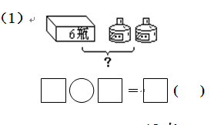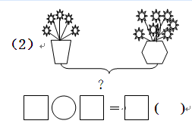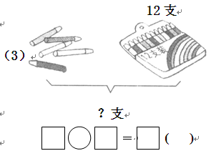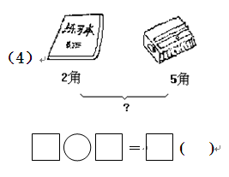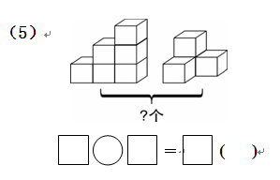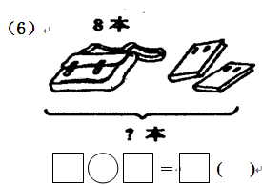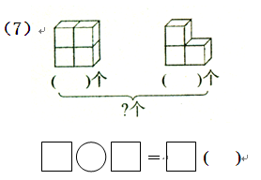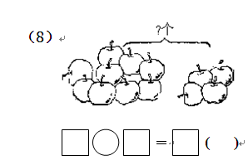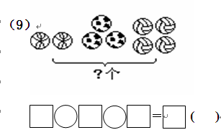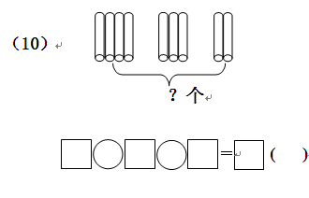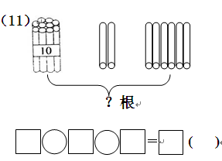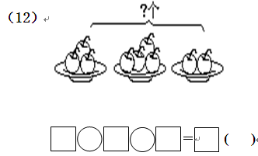
二、专求左边的部分数。
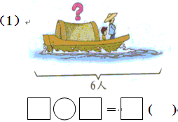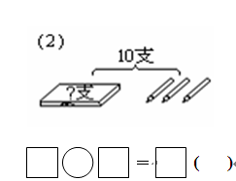
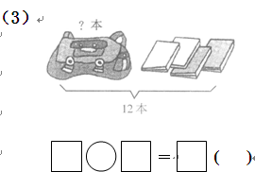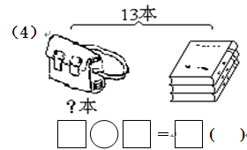

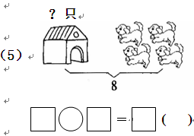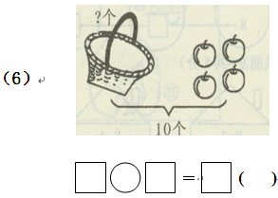

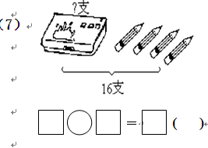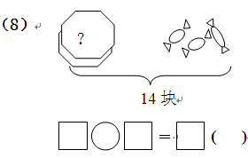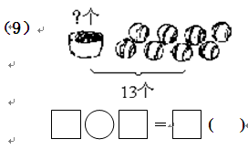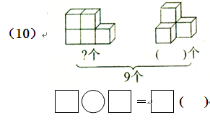
三、专求右边的部分数。
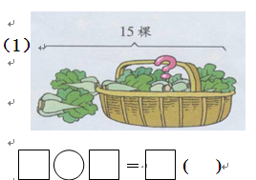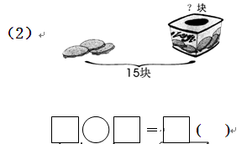

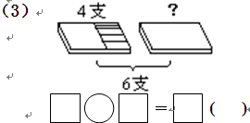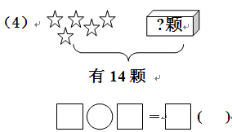

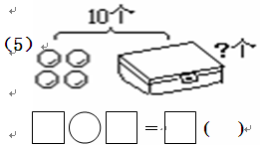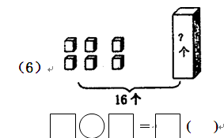

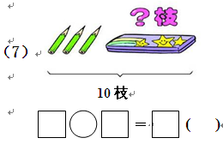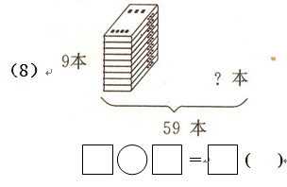

四、一图四式。
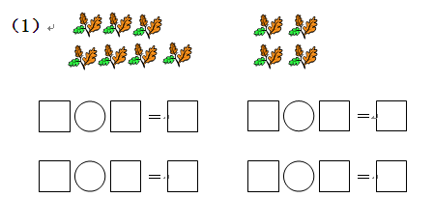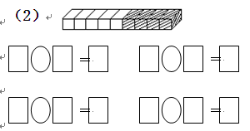

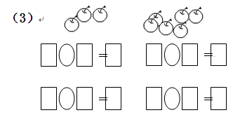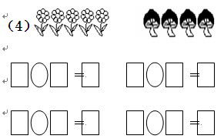

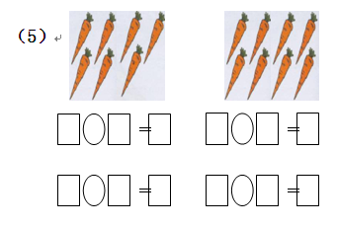

五、情景图。
